Vytvořte pick-and-place aplikace během minuty
S mapp Robotics jsou stroje rychlejší, pružnější a efektivnější
Připravené softwarové řešení od B&R pomáhá OEM výrobcům implementovat pick-and-place aplikace výrazně rychleji s minimálním investičním rizikem. Řešení Pick-and-Place od mapp Robotics stroje zrychluje, zvyšuje jejich flexibilitu a efektivitu.

Roboty Pick-and-place otevírají inženýrům nové stupně volnosti při navrhování výrobních procesů. Zejména stroje určené k výrobě malých šarží až do velikosti dávky 1 a vysoce variabilních výrobků těží z automatizované manipulace, která je synchronizována s procesy s mikrosekundovou přesností.
Konfigurace, nikoli programování
Pro vytváření takových aplikací nabízí společnost B&R hotové softwarové řešení pro roboty pick-and-place ze své sady softwarových nástrojů mapp Technology. To umožňuje intuitivní konfiguraci aplikací výběrem hotových funkčních bloků. Ty jsou v editoru propojeny, stejně jako u ostatních mapp aplikací, a umožňují tak vytvořit spustitelnou robotickou aplikaci během několika minut.
To vše bez nutnosti hlubokých znalostí robotiky. Nastavení koordinace s dalšími pohybovými osami, transportními systémy, prvky strojového vidění B&R nebo webovými aplikacemi mapp View HMI obnáší jen několik kliknutí. Odpadá tak velká část ručního programování a zkracuje se doba vývoje.
Maximální volnost při navrhování procesů
Softwarové řešení mapp Pick-and-Place nabízí maximální svobodu při navrhování procesů. Lze použít libovolný počet delta robotů. Volně konfigurovatelný je také počet dopravních pásů pro přísun a výdej výrobků Zvláštní výhodou je, že software automaticky optimalizuje proces pro maximální rychlost manipulace.

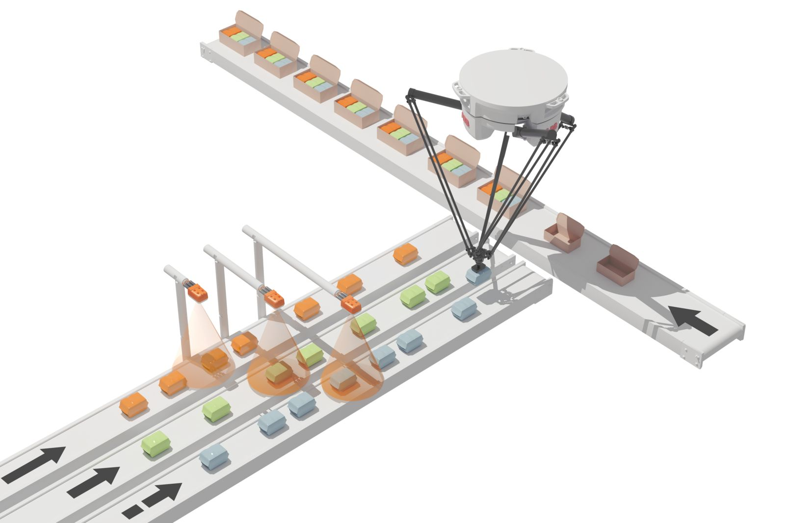
Díky mapp Pick-and-Place lze aplikace nastavit několika kliknutími. (Image: B&R)
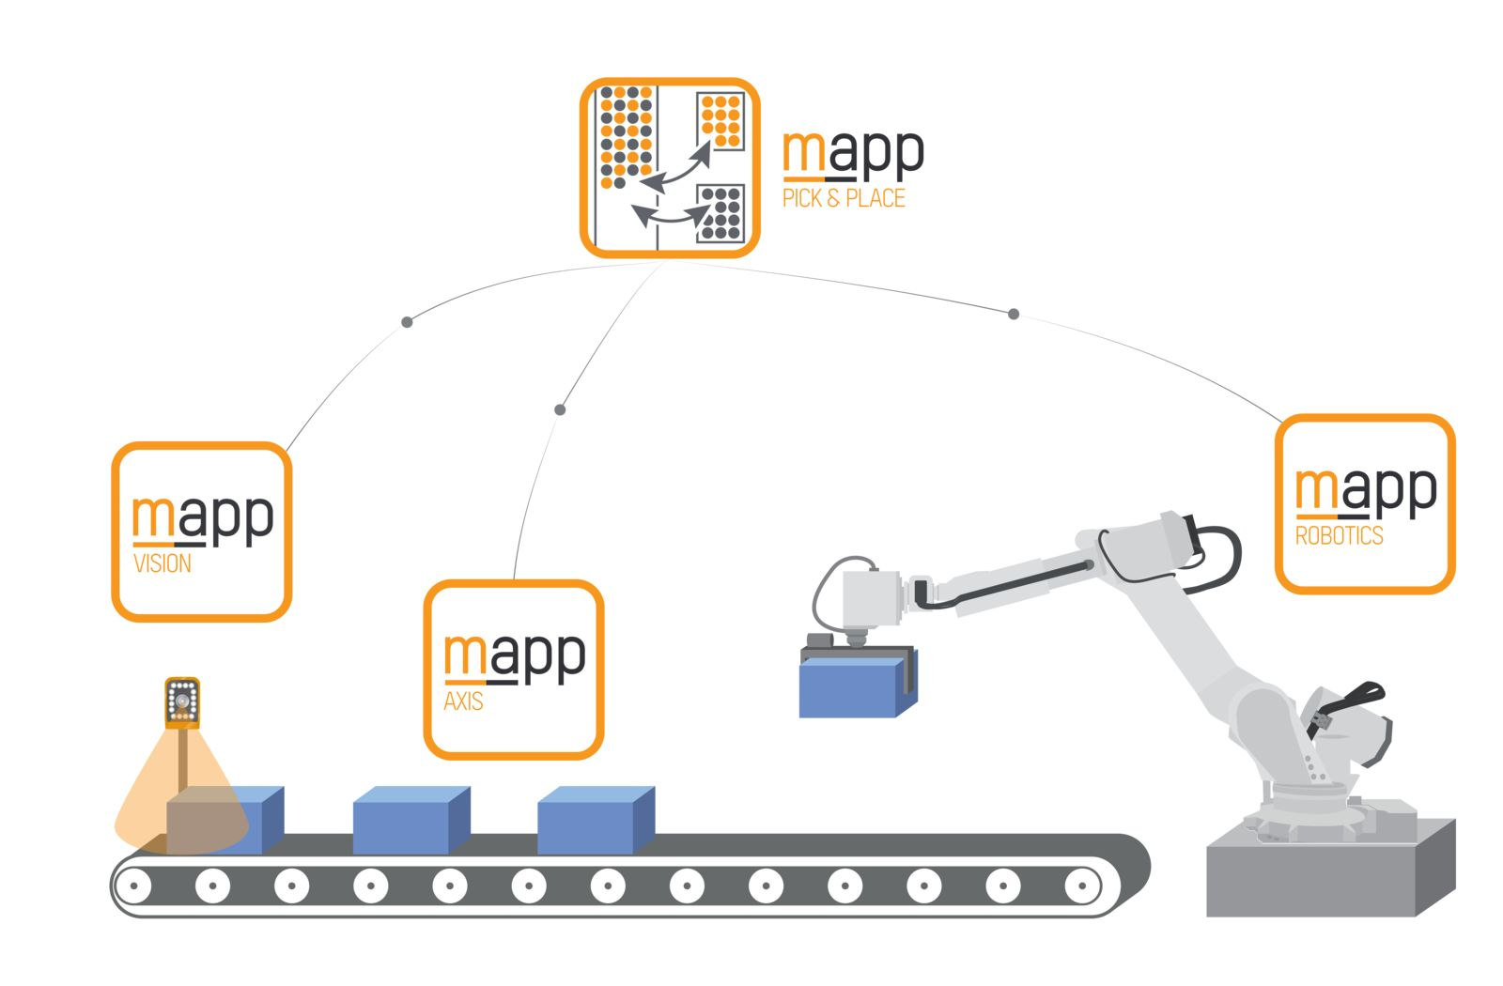
Komponenty mapp si mezi sebou automaticky vyměňují všechny potřebné informace. (Image: B&R)

O společnosti B&R
Společnost B&R, jako jedna z divizí skupiny ABB, je celosvětovým lídrem v oblasti průmyslové automatizace se sídlem v Rakousku. B&R kombinuje nejmodernější technologie s pokročilým inženýrstvím a poskytuje zákazníkům v téměř každém průmyslovém odvětví kompletní řešení pro automatizaci strojů a výrobních zařízení, řízení pohybu, HMI a integrovanou bezpečnostní techniku. Díky komunikačním standardům pro průmyslový internet věcí, včetně OPC UA, POWERLINK a openSAFETY, a svému vývojovému prostředí Automation Studio B&R neustále stanovuje trendy v automatizaci. Inovativní duch, který udržuje společnost B&R na špici průmyslové automatizace, je poháněn závazkem zjednodušovat procesy a překonávat očekávání zákazníků. Další informace naleznete na adrese www.br-automation.com.
Více informací najdete na www.br-automation.com

